本试卷适用范围  2010级本科 | 南 京 农 业 大 学 试 题 纸
本试卷适用范围  2010级本科 | 10-11学年 第二学期 课程类型：必修 卷类：A
课程 大学物理 班级 学号 姓名 成绩
下面格为教师阅卷时使用，学生请勿填写
题型 | 选择 | 判断 | 填空 | 计 算
号 | 1～9 | 1～7 | 1～9 | 1 | 2 | 3 | 4 | 5
分
- 选择题（2分／题,共18分）
  - 质点在x轴上运动，运动方程为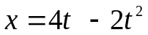，则质点返回原点时的速度和加速度分别为 [ ]
(A) 4m/s, 4m/s². (B) -4m/s, -4m/s².
（C） 4m/s, -4m/s². (D) -4m/s, 4m/s².
  - 圆柱形均匀棒静止时的体积为，当它相对静止参考系S系以速率u沿其长度方向运动时，在S系中测得它的体积为V，则V:V₀等于 [ ]
(A) 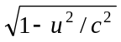 . (B) 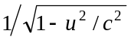.
u
(C) 1－u²/c² . (D) 1/(1－u²/c²).

  - 某粒子静止时平均寿命为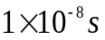 ，当它以0.8c运动时，它在衰变前能飞行的距离为 [ ]
(A) 2.4 m . (B) 0.8 m (C) 1.5 m. (D) 4m

  - K系中发生的两个事件P₁ (x₁，t) 和P₂ (x₂，t) , （x₁不等于x₂ ）。若K’系以高
速u相对k系沿x轴方向运动，k’系测得这两个事件必定是 [ ]
(A) 同时事件 (B) 不同地点发生的同时事件
(C) 即非同时，也非同地 (D) 无法确定
  - 某电场的电力线分布情况如图所示，一负电荷从M点移到
N点。其中正确的是 [ ]
(A) 电场强度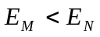； (B) 电势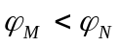；
(C) 电势能； (D) 电场力的功A > 0。

  - 半径为R，线电荷密度为的无限长均匀带电圆柱面在空间各点的电场强度E的大小与距轴心的距离r之间的关系曲线为： [ ]
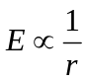（A） （B） （C） （D）
r
E
r
E
r
E
r
O
O
O
O
R
R
R
E
  - C₁和C₂两空气电容器并联以后接电源充电，在电源保持联接的情况下，在C₁中插入一电介质板，则 [ ]
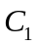
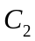
( A ) C₁极板上电量增加，C₂极板上电量减少。
( B ) C₁极板上电量减少，C₂极板上电量增加。
( C ) C₁极板上电量增加，C₂极板上电量不变。
( D ) C₁极板上电量减少，C₂极板上电量不变。
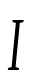

  - 四条相互平行的载流直导线，电流强度均为I，如图放置。正方形的边长为2a.则正方形中心的磁感应强度为: [ ]
(A) 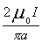 (B) 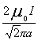 (C) 0 (D) 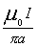
  - 关于电磁感应，下列说法正确的是 [ ]
(A)穿过线圈的磁通量变化越大，感应电动势越大
(B)穿过线圈的磁通量变化越快，感应电动势越大
(C)穿过线圈的磁通量为零时，感应电动势也一定为零
(D)以上皆不正确
二、判断题（1分／题，共7分）
- 长度、质量、时间的测量结果都是随物体与观测者的相对运动状态而改变的[ ]
- 因为电势公式为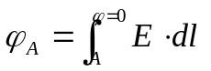，所以场强为零的地方电势也一定是零； [ ]
- 如果高斯面内无电荷，则高斯面上处处为零； [ ]
- 电势值的正负取决于电势零点的选取； [ ]
- 磁感线是闭合曲线，无始无终，磁场是无旋场； [ ]
- 电动势是非静电力作用的表现 [ ]
- 感生电场和静电场一样是保守场。 [ ]
三、填空题（1分／每空，共22分）
- 粒子速度等于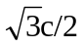时，其动量等于非相对论动量的 倍；
粒子速度等于０.８ｃ， 其动能等于静能的 倍。

- 如图，电偶极子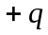位于A点,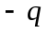位于C点，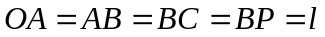,则B点电场强度大小为 ,O点电势为 ，P点电势为_____ ,将一个试验电荷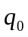从O点移到P点，电偶极子对做功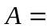_________（电势计算以无穷远为电势零点）
- 有一折成如图所示的无限长导线，已知电流I,半圆半径R，
则圆心O点的磁感应强度大小 =
方向 。

- 如图所示，在真空中，流出纸面的电流为2I，流进纸面的电流为I，则对于图中的L₁、L₂、L₃、L₄闭合曲线：
（A）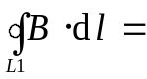 ；（B）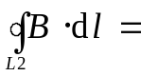 ；
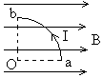
（C）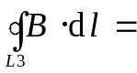 ； （D）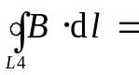 .。
- 如图为一半径为R，通电电流为I的圆弧形截流导线ab，
置于均匀外磁场中，则截流导线所受的安培力大小为 。
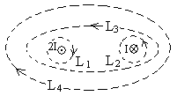
I
O
.
I
I
R
- 关于磁场的一些公式如下：
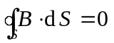 ………… ① 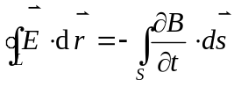 ……… ②
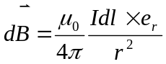 ………… ③ 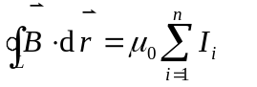………… ④
试判断下列结论对应于哪一个公式，将你确定的选项代号填在相对应空白处．
(1) 变化的磁场可以产生感生（涡旋）电场： ；
(2) 目前自然界中没有发现磁单极子： ；
(3) 磁场是非保守场： 。
- 产生动生电动势的非静电力是 ，产生感生电动势的非静电力是 __

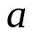
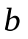
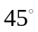
- 如图所示，长为L导体棒在磁感应强度为B的匀强磁场中，棒与水平方向成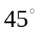角，若棒以速度v水平向右运动，ab两端电动势大小为 __ ，当棒以角速度绕a点逆时针转动时，ab两端电动势大小为 __ 。
- 真空中两只长直螺线管1和2，长度相等，单位长度上密绕匝数相同，直径之比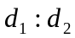=1/4．两螺线管的自感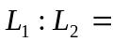 ，当它们通电以相同电流时，所储存的磁能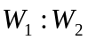= 。
四 计算题（5题，共53分）
1．（10分）一质点在平面上运动，已知质点的运动方程为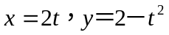,求：
（1）t=1.0s到2.0s之间质点的位移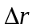（3分）
（2）t=1.0s时质点的速度大小。（4分）
（3）t=2.0s时质点的加速度（3分）

2.（7分）天津和北京相距150km，在北京于某日上午9时有一工厂因过载而断电，同日在天津于9时0分0.0007秒有一自行车与卡车相撞。试求在以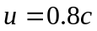的速率沿北京到天津方向飞行的飞船中，观察到的这两个事件之间的时间间隔.

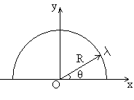
3、（7分）如图所示，一带电细线弯成半径为R的半圆形，电荷线密度为一常数，为半径R与X轴所成的角，试求环心O处的电场强度。

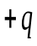
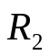
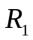
4、（14分）如图，一个金属球壳内外表面半径分别为和（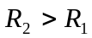），球壳自身不带电，而在球壳球心处有一点电荷+q，求：
(1)球壳内外表面的电荷分布；（2分）
(2)空间电场强度分布；（4分）
(3)球壳内任一点的电势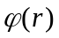(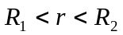，以无穷远为电势零点)；（4分）
(4)在～范围内静电场的能量。（4分）

5、（15分）两平行直导线相距d=40cm,每根导线载有电流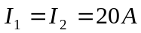, 如图所示。求：
（1）两导线所在平面内与该两导线等距离的一点处的磁感应强度；（3分）
（2）通过图中斜线所示面积的磁通量（4分）
（设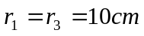， =25 cm）。
(3）若在阴影处放一个矩形导体框，导体框与阴
影区的边缘完全重合，即长为，宽为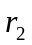。求左
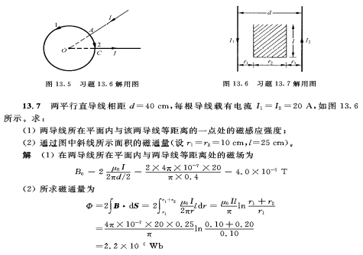
侧导线与导体框之间的互感系数。（4分）
（4）单位长度上两导线间的作用力大小和方向。（4分）
（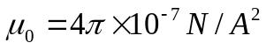,计算结果可保留项）

教研室主任 出卷人 赵志刚

